사진 №1. 산업 시설의 전체 개요 | 사진 №2. 기계 장비 점검 완료 | 사진 №3. 유지보수 중 평가된 산업용 펌프 상태 | 사진 №4. 전기 모터 점검 완료
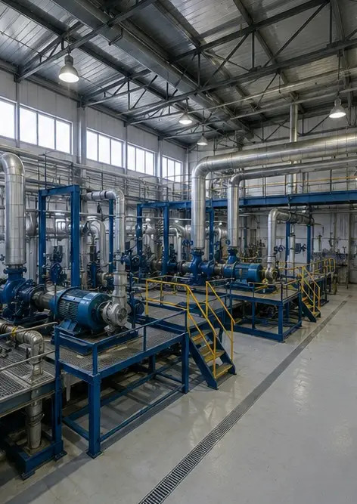 | 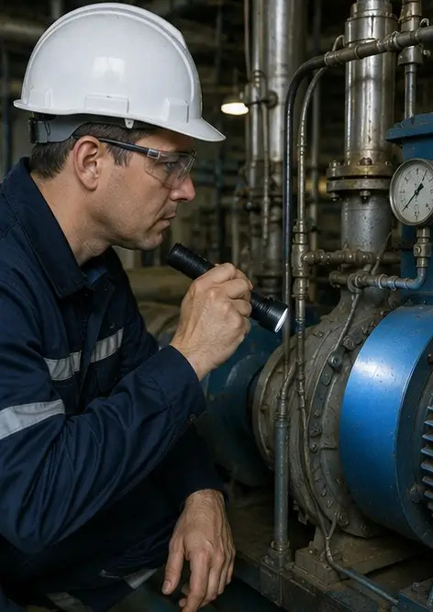 | 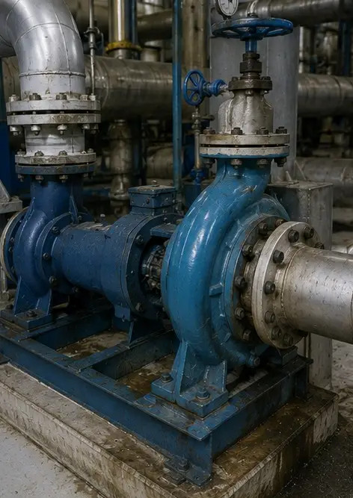 | 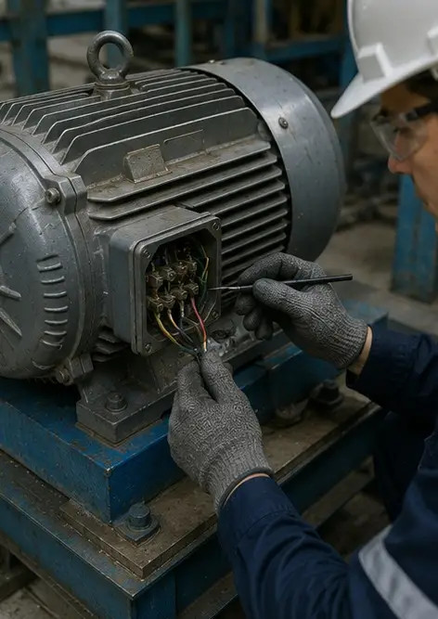
사진 №5. 전기 캐비닛 점검 수행 | 사진 №6. 공조 장비 상태 기록 | 사진 №7. 공기 필터 교체 완료 | 사진 №8. 환기 시스템 유지보수 완료
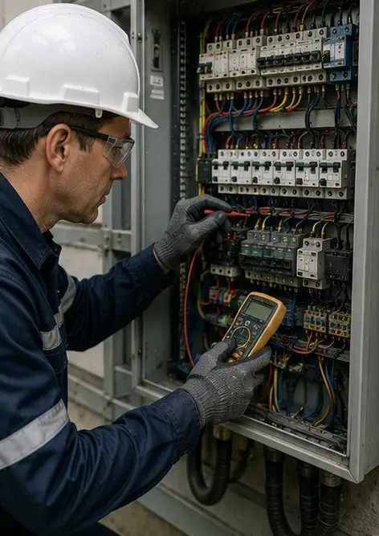 | 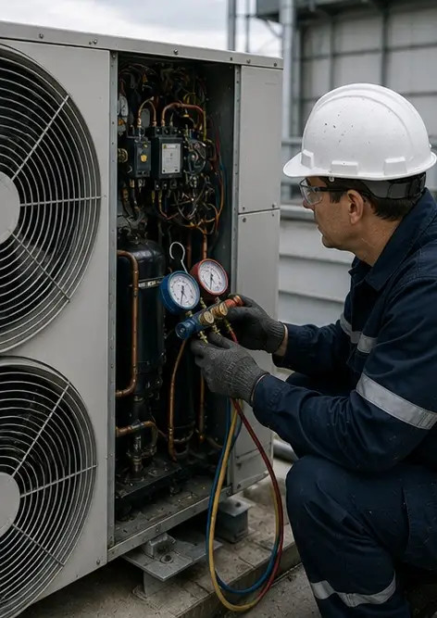 | 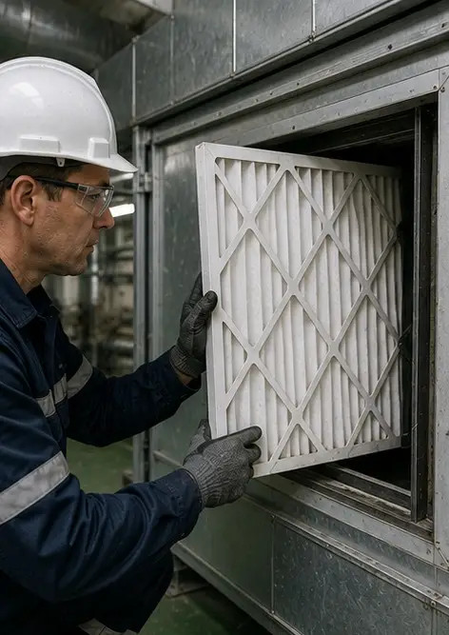 | 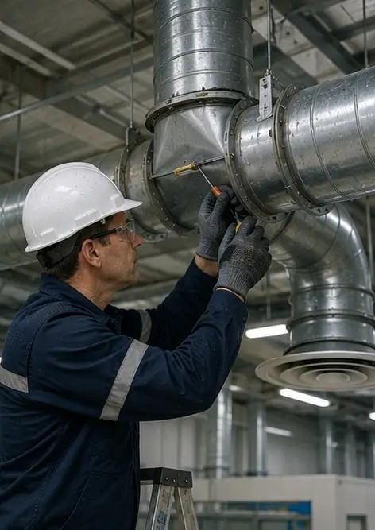
사진 №9. 유지보수 일정에 따른 배관 점검 완료 | 사진 №10. 점검 중 평가된 밸브 상태 | 사진 №11. 장비 부품에 윤활 작업 수행 | 사진 №12. 장비 청소 절차 완료
 |  | 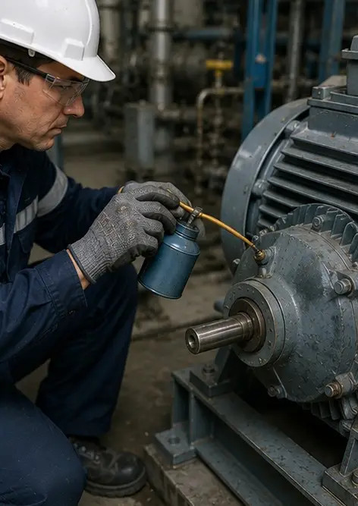 | 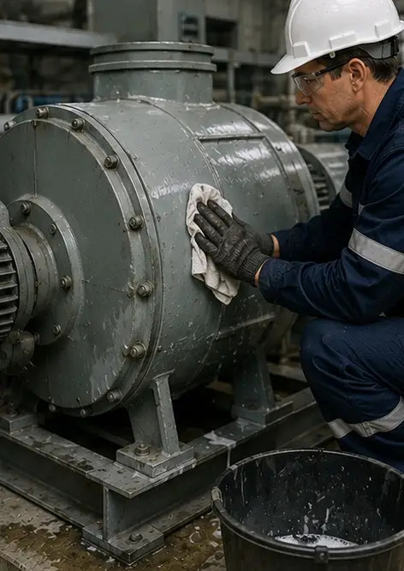
사진 №13. 안전 시스템 점검 완료 | 사진 №14. 최종 유지보수 검증 수행 | 사진 №15. 유지보수 후 장비 정상 작동 | 사진 №16. 유지보수 작업 완료 후 시설 전체 개요
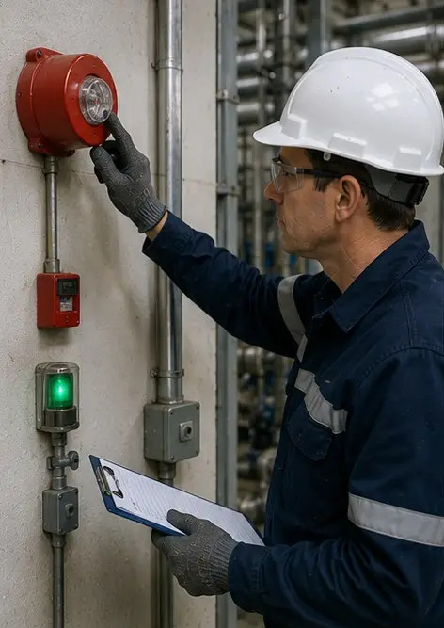 | 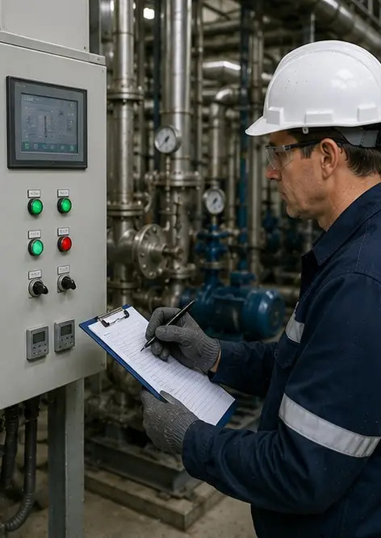 | 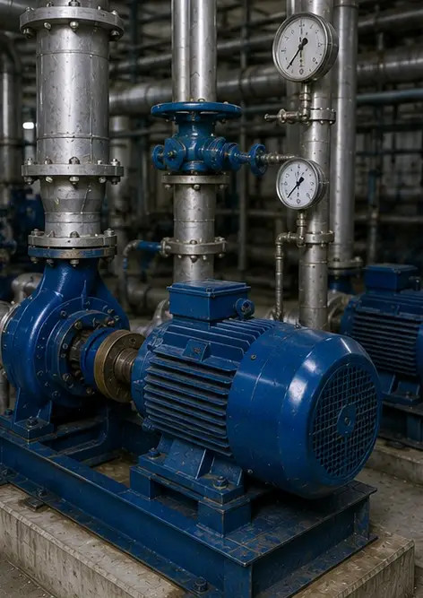 | 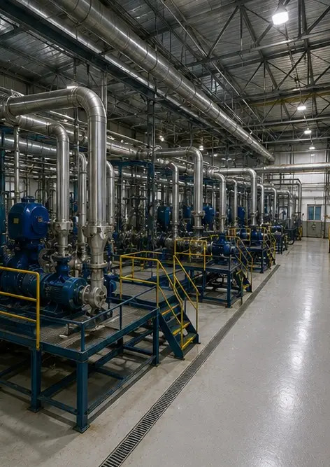

나만의 사진 보고서를 온라인으로 생성하세요

Photo Reports를 사용하여 레이아웃, 캡션, 내보내기 도구가 포함된 구조화된 PDF 및 Word 사진 보고서를 생성하세요.

• 자동 페이지 레이아웃
• PDF 및 DOCX 내보내기
• 사진 캡션 및 코멘트
• 전후 비교 보고서
• 점검 및 유지보수 보고서
https://photo-reports.online

